Replace
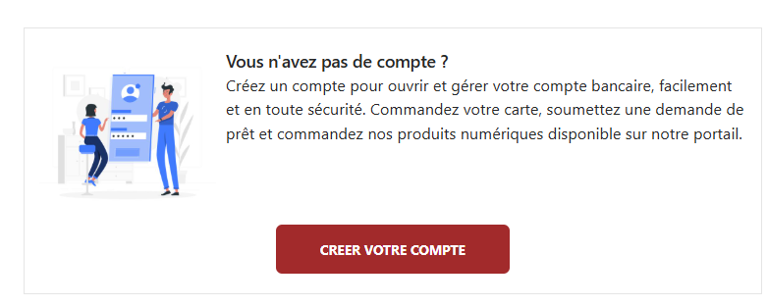
With
Vous n'avez pas de compte ?
Vous pouvez soit :
📄 Télécharger le formulaire KYC
Le Remplir et l’envoyer à notre service Diaspora à l’adresse suivante diaspora@equitybcdc.cd.

Créer votre profil en ligne dès maintenant et accéder à nos services bancaires où que vous soyez, en toute sécurité. Ouvrez un compte, commandez votre carte et gérez vos demandes en ligne, en quelques clics.


